WYPRAWKA PIERWSZOKLASISTY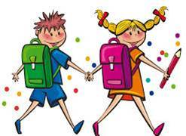

WYPRAWKA DO KLASY PIERWSZEJ
Pióro (najlepiej ze stalówką a nie kulkowe), zeszyt w wąskie linie, zeszyt w kratkę, zeszyt korespondencyjny, blok rysunkowy, blok techniczny – biały, blok techniczny – kolorowy, papier kolorowy – duży (zwykły – nie samoprzylepny), plastelina, farby plakatowe, pędzel, kubek, kredki, klej w sztyfcie, klej Magik, nożyczki (o zaokrąglonych ostrzach), ołówek, linijka, temperówka, 2 teczki z gumką, strój gimnastyczny w worku, 2 rolki papierowych ręczników, zmienne obuwie.
Dodatkowo wyposażenie do religii i języka angielskiego.
Prosimy, żeby wszystkie rzeczy, które są podkreślone były podpisane.
Podręczniki i ćwiczenia dzieci dostaną w szkole. Podręczniki są uczniom wypożyczane i muszą być zwrócone natomiast ćwiczenia są własnością ucznia.

